Paksoi met kip ketjap

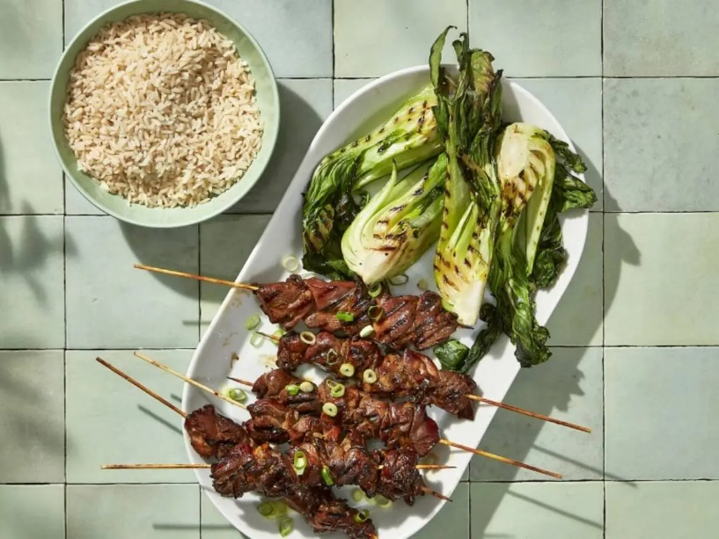

Ingrediënten 4 personen:
- 300 gram zilvervliesrijst 800 gram kipdijfilets
- 6 eetlepels zonnebloemolie 8 eetlepels ketjap manis
- 2 bosuitjes 2 paksoi

Bereiden:
Steek de barbecue aan. Kook de rijst volgens de aanwijzingen op de verpakking. Schep intussen de kipdijfilet om met 4 el olie en de ketjap. Snijd de helft van de kip in blokjes en rijg aan spiesen. Doe ze samen met 1-2 el marinade in een diepvriesbak of -zak en vries in voor een volgende barbecue.
Gril de rest van de kipdijfilets in 12 min. gaar op de barbecue. Keer regelmatig.
Snijd intussen de bosuitjes in ringen en elke paksoi in 4 parten. Zorg dat de paksoi aan de onderkant vast blijft zitten, zodat deze tijdens het grillen niet uit elkaar valt. Bestrijk de snijkanten van de paksoi met de rest van de olie en breng op smaak met zout en peper.
Neem de kip van de barbecue en houd afgedekt warm. Gril de paksoi 3 min. per snijkant op de barbecue.
Serveer de kip met de rijst en paksoi. Bestrooi met de bosui.

